Per aree
Questo programma serve per riepilogare il personale in servizio per ogni Area di lavoro (Il servizio a cui ogni dipendente è legato nella sua anagrafica)
Alla sua apertura l'applicativo si presenterà come segue:
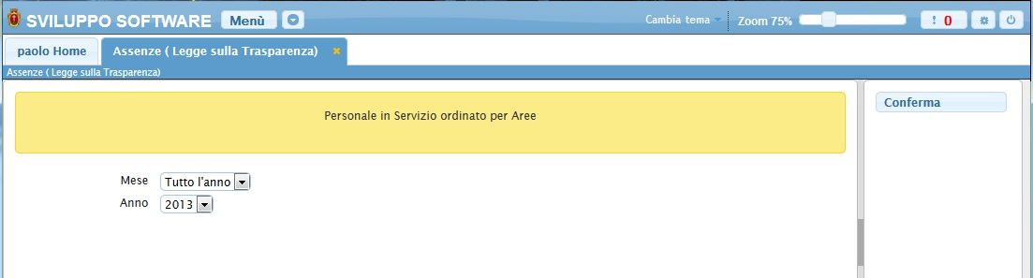
Nel campo Mese sarà possibile scegliere il mese da riepilogare, o scegliere di riepilogare l'intero anno
Nel campo Anno sarà possibile scegliere l'anno da riepilogare
cliccando sul bottone Conferma otteremo la riepilogazione, in una scermata simile alla seguente:
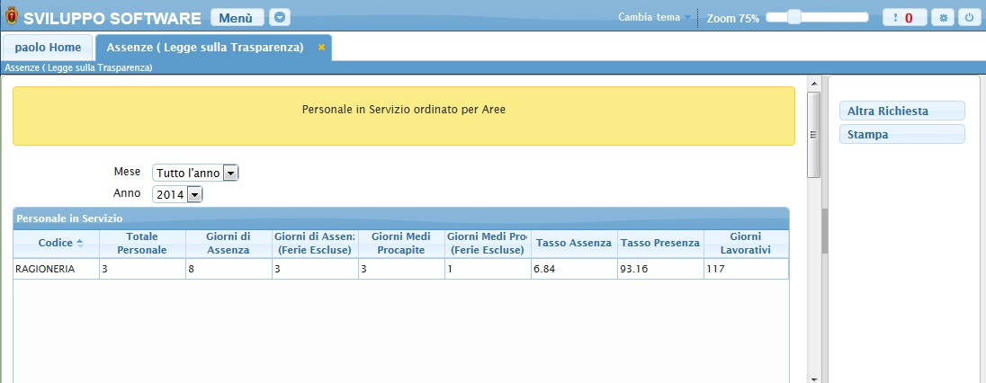
La tabella conterrà tutti i dati di ogni area di lavoro (Campo Codice)
Da qui sarà possibile stampare la tabella cliccando sul bottone Stampa o effettuare un altro riepilogo cliccando sul bottone Altra Richiesta e tornando alla schermata principale del programma visualizzazioni.

